**RELATÓRIO TÉCNICO FOTOGRÁFICO**



|  |  |  |  |  |  |  |  |  |  |
| --- | --- | --- | --- | --- | --- | --- | --- | --- | --- |
|    |  | | --- | |  | |  | | **RELATÓRIO TÉCNICO FOTOGRÁFICO** | | Contrato: | 2025.7421.3575 |    |  | | --- | |  | |  | |
| Nr. Ordem de Serviço: | {{ordem_servico}} |
| Elaboração: Ygor Augusto Fernandes | Data de Elaboração: |
| **Agência:** | {{prefixo_sb}} | {{data_elaboracao}} |
| **Nome:** | {{nome_ag}} | Tipo de relatório: | Data de Atendimento: |
| **UF:** | {{uf}} | {{tipo_atendimento}} | {{data_atendimento}} |

**Dados da Dependência**

|  |
| --- |
| **Endereço:** {{endereco_dependencia}} |
| **Responsável da Dependência:** {{responsavel_dependencia}} |
| **Responsável Técnico:** {{responsavel_tecnico}} |
| **Responsável Técnico/Empresa:** Ygor Augusto Fernandes Ferrugem – CREA: 1017279403/D-GO |

{{start_here}}

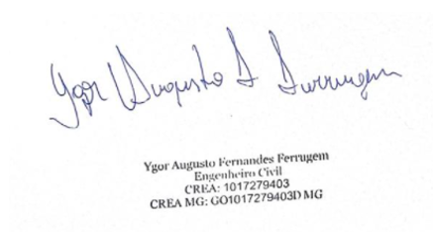

__________________________________________________

Assinatura Responsável Técnico

Ygor Augusto Fernandes Ferrugem

CREA MG: GO1017279403D MG